**Вариант 1**

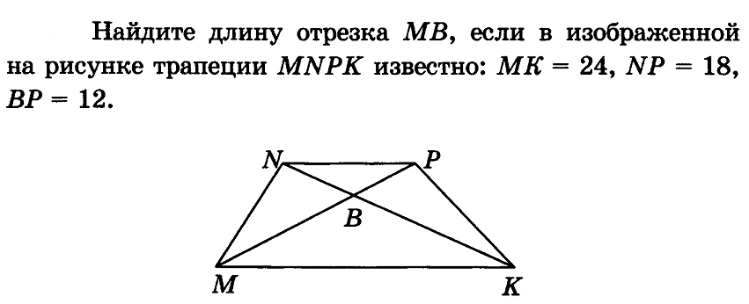  
  
  
  
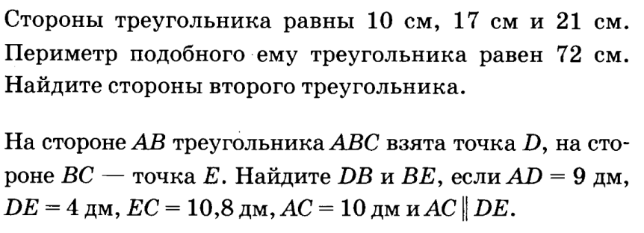

**Вариант 2**

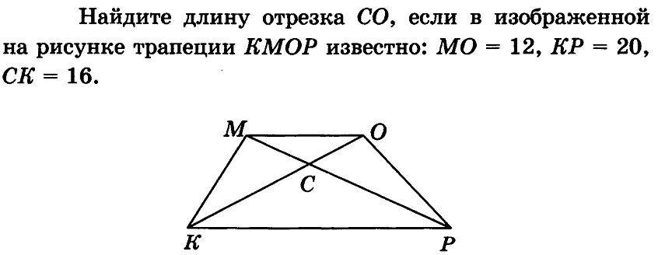  
  
  
  
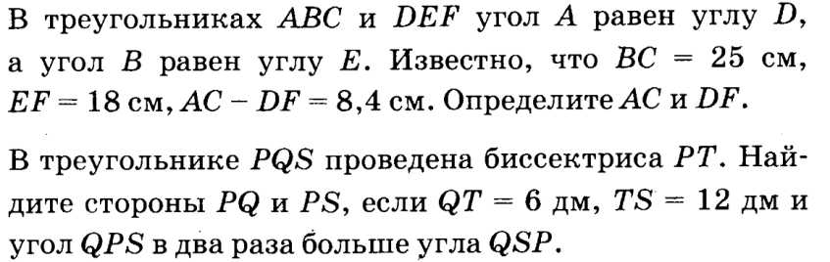

**Вариант 1**

  
  
  
  


**Вариант 2**

  
  
  
  


**Вариант 3**

  
  
  
  
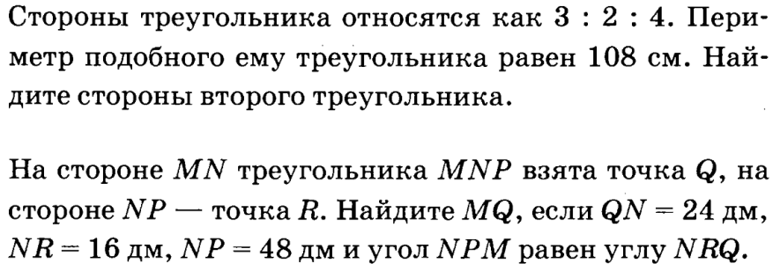

**Вариант 3**

  
  
  
  


**Вариант 3**

  
  
  
  


**Вариант 3**

  
  
  
  


**Вариант 4**

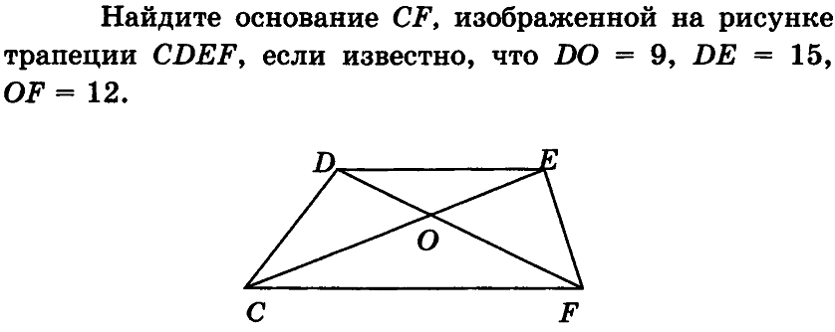  
  
  
  
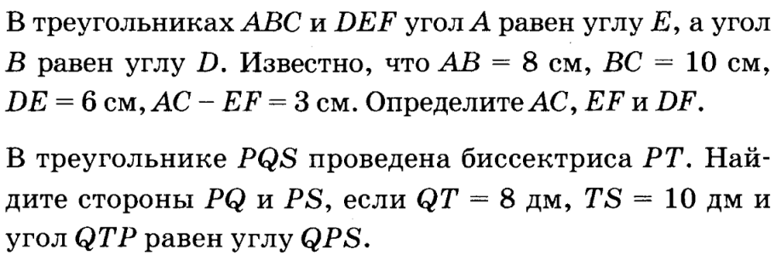

**Вариант 4**

  
  
  
  


**Вариант 4**

  
  
  
  


**Вариант 4**

  
  
  
  
